Разработка модуля франчайзера (desktop)
Реализуйте личный кабинет франчайзера.
Главная
Данный модуль должен быть реализован в виде настольного приложения (не гибрид, не использовать WebView).
При разработке модуля вы должны следовать предложенному дизайну приложения:

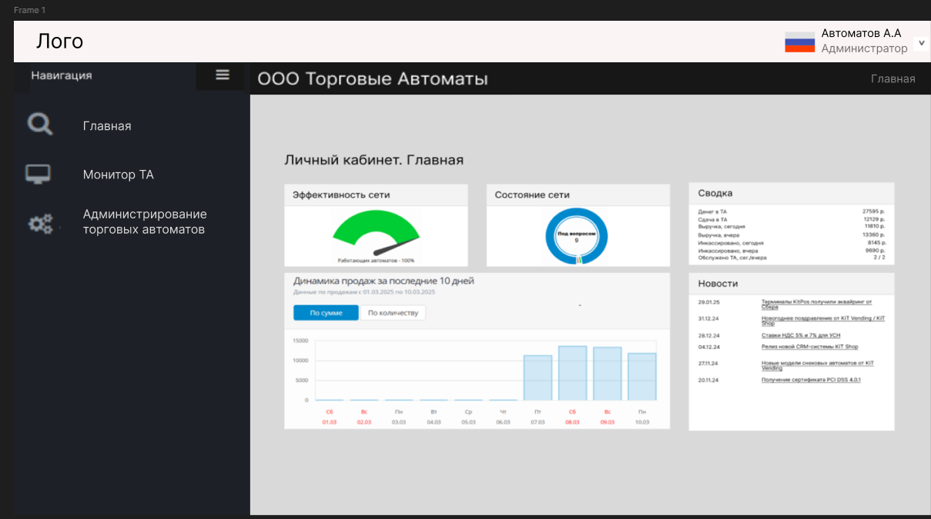
Вход в личный кабинет должен осуществляться с помощью авторизации. для безопасной работы реализуйте хеширование пароля с использованием алгоритма хэширования bcrypt
При входе в ЛК первая страница - Главная.
При входе должны отображаться данные сотрудника: фото, фамилия, инициалы и роль. Так же должна быть реализована возможность просмотра профиля сотрудника через dropdown:
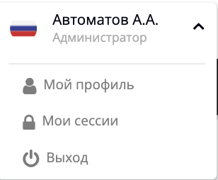

Реализуйте боковую панель меню. Боковое меню должно иметь только основные вкладки согласно макету.
Для оптимизации экранного пространства реализуйте sidebar бокового меню.
Основные пункты бокового меню:
- Главная
- Монитор ТА
- Детальные отчеты
- Учет ТМЦ
- Администрирование торговых автоматов

На главной странице реализуйте 5 блоков для отображения информации франчайзера:
Блок “Эффективность сети”: отображает процент работающих автоматов по всем франчайзи.
Блок “Состояние сети”: отображает диаграмму с соотношением всех аппаратов сети со статусами: работает, не работает, на обслуживании.
Блок “Сводка” отображает данные по продажам, инкассации, обслуживании ТА.
Блок “Динамика продаж за последние 10 дней” отображает график с продажами за 10 дней, должна быть возможность фильтрации по сумме и по количеству.
Блок “Новости” отображает информацию с новостями франчайзера.

Администрирование
Реализуйте пункт меню “Администрирование торговых автоматов”.

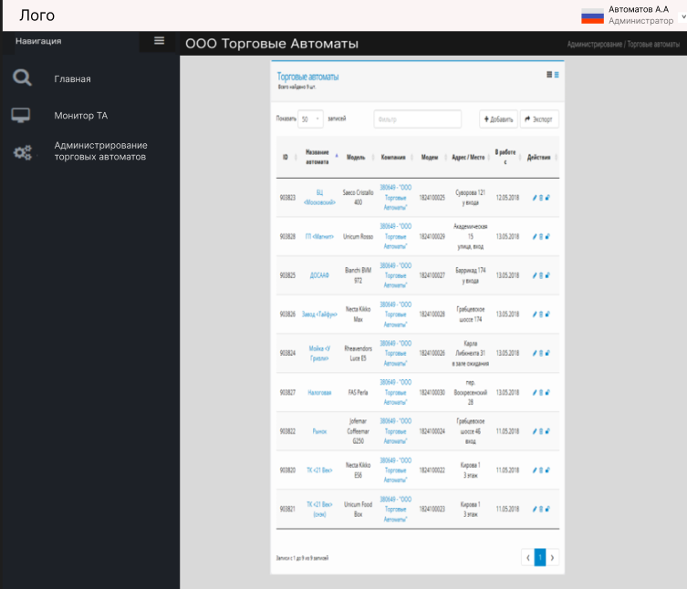
Меню “Торговые автоматы” должно отображать информацию по всем автоматам в сети: ID, Название автомата, Модель, Компания (франчайзи), Модем, Адрес/Место, В работе с, Действия.
По умолчанию отображение информации реализуйте в таблице.
Необходимые функции:
- Возможность указания количества строк для отображения.
- Фильтр по названию автомата
- Пагинация
- Отображение количества записей из общего количества
- Выделение цветом нечетных строк таблицы
Реализуйте возможность группировки ТА по папкам по франчайзи.
По каждому ТА в списке пользователю доступны действия: редактировать, удалить, отвязать модем от ТА. Реализуйте удаление ТА с подтверждением пользователя.
Отвязку модема от ТА эмулируйте путем сообщений пользователю об отвязке и подтверждению операции. После отвязки модема ТА остается в списке, но при просмотре информации о нем поле модема должно принимать значение -1.
Реализуйте добавление информации о торговом автомате согласно представленному макету:

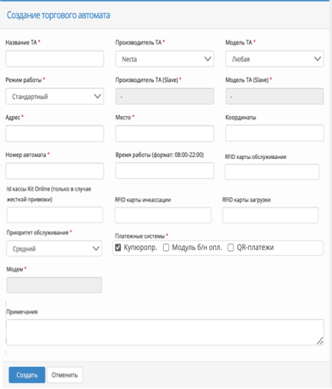

Меню “Монитор ТА”
Для франчайзера доступен также подробный монитор всех ТА в сети. Реализуйте меню “Монитор ТА” на основе представленного макета:
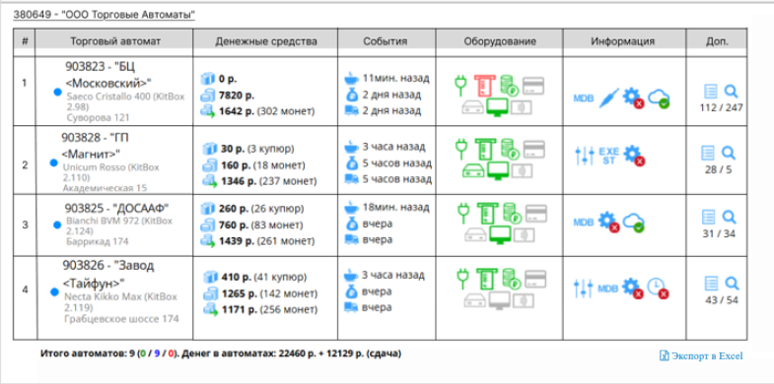
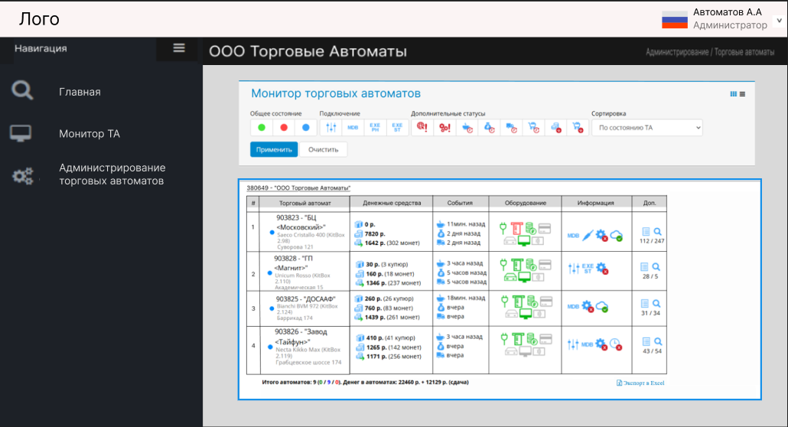
Необходимые функции:
- Фильтр по Общему состоянию (Зеленый - работает, красный - не работает, синий - на обслуживании)
- Фильтр по типу подключения:
- Фильтр по Дополнительным статусам:
Все фильтры работают по нажатию на кнопку “Применить”. При отсутствии результатов должна отображаться информация:
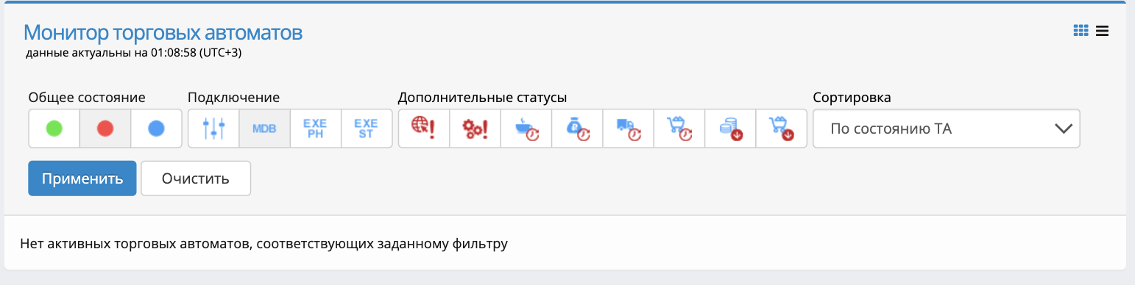
Работа фильтров так же дублируется выводом информации в поле “Итого автоматов”.
Поле “Денег в автоматах” пересчитывается только для тех автоматов, которые удовлетворяют условиям фильтра.
Реализуйте отображение ТА в таблице: №, ТП, Связь, Загрузка, Денежные средства, События, Оборудование, Информация, Доп.
Все данные должны браться из БД либо же, если эти данные динамические (Денежные средства, Информация, Доп.), случайно генерироваться в коде для эмуляции работы системы.

Система push-уведомлений
Реализуйте систему push-уведомлений, отображающих текущее состояние торгового аппарата (вендингового автомата) для оперативного информирования пользователей и обслуживающего персонала.

Требования к уведомлениям
Уведомления должны отображаться в следующих случаях:
- Критические ошибки (например, отсутствие сдачи, замятие товара, перегрев).
- Предупреждения (например, низкий запас товара, необходимость обслуживания).
- Информационные сообщения (например, успешная оплата, выдача товара).

Способ отображения
- Форма: Всплывающее окно ( toast-уведомление) в нижней или верхней части экрана.
- Стиль:
  - Критические – красный фон, иконка "⚠️" или "❌".
  - Предупреждения – жёлтый/оранжевый фон, иконка "⚠️".
  - Информационные – зелёный/синий фон, иконка "ℹ️" или "✓".
- Текст: Чёткий, краткий (не более 2 строк). Пример:
  - "Ошибка: нет сдачи. Используйте точную сумму."
  - "Внимание: заканчивается товар A1 (осталось 2 шт.)"
  - "Успешно: товар выдан. Спасибо за покупку!"

Время отображения
- Критические: 10 секунд (или пока не будет закрыто вручную).
- Предупреждения: 7 секунд.
- Информационные: 5 секунд.

Возможность закрытия
- Все уведомления должны иметь кнопку "×" для досрочного закрытия.
- Критические уведомления могут требовать подтверждения (например, кнопка "Понятно").

Очередь уведомлений
- Если появляется несколько сообщений, они должны отображаться последовательно.
- Приоритет: Критические > Предупреждения > Информационные.

Логирование
- Все уведомления должны записываться в журнал событий для последующего анализа.

3. Дополнительные возможности
- Отправка уведомлений на сервер (для удалённого мониторинга).

